Ist Gott ein Mathematiker?
Mathematik besteht nicht nur aus Zahlen. Mathematik wird auch als die Wissenschaft der Muster bezeichnet.
Was ist eigentlich ein Muster?
Es ist etwas, dass sich wiederholt und dabei gleichbleibt.
Ein Muster hat eine Ordnung.
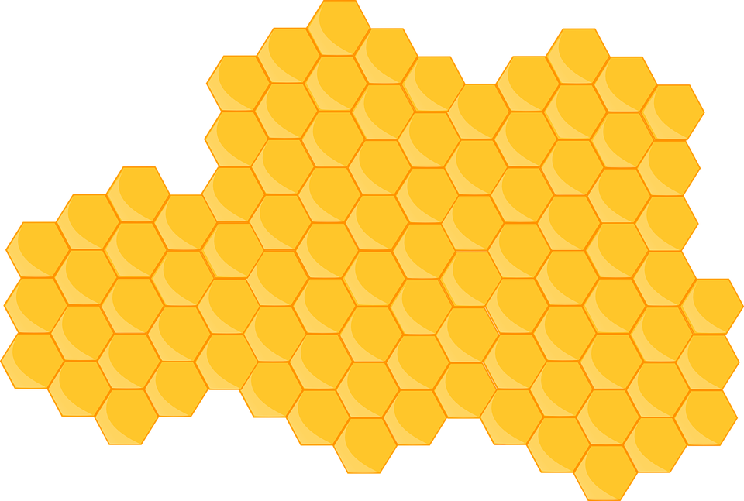

Das ist eine Zelle einer Bienenwabe.
Wie nennen Mathematiker diese Form? ___________________________

